**Aplicativo Web para Pedidos de Clientes y Control de Inventarios de Naturantioquia**

María Camila Muñoz Parra, Cristian Mauricio Usuga Higuita

Facultad de ingenierías, Politécnico Colombiano Jaime Isaza Cadavid

Construcción de bases de Datos II

12 de septiembre del 2024

Tabla de contenido

Lista de cuadros 3

Lista de Ilustraciones 4

1. Resumen Del Proyecto 5

1.1 Descripción De La Necesidad 5

1.2 Descripción Del Problema 6

1.3 Objetivos del Proyecto 7

1.3.1 Objetivo General 7

1.3.2 Objetivos Específicos 7

1.4 Delimitación y Alcance 8

2. Análisis Del Sistema 9

1.2.1 Requisitos Del Sistema 9

3. Metodología 13

4. Cronograma 14

5. Diagramas del sistema 15

1.5.1 Diagrama de casos de uso 15

1.5.2 Descripción general de actores 16

1.5.3 Documentación de casos de uso 17

6. Diagrama de clases 21

1.6.1 Diagrama de secuencia 21

1.6.2 Diagrama de estados 23

1.6.3 Construcción del mapa de navegación 24

1. Diseño del sistema 25

1.1. Diagrama entidad relación 25

1.2. Diagrama de contexto 26

1.3. Diagrama de actividades 27

1.4. Diseño global 28

# Lista de cuadros

Tabla 1 Requisitos del usuario 10

Tabla 2 Requisitos funcionales 11

Tabla 3 Requisitos no funcionales 14

Tabla 4 Diccionario: gestionar productos 18

Tabla 5 Diccionario: gestionar laboratorios 19

Tabla 6 Diccionario: gestionar pedido 19

Tabla 7 Diccionario: registrar cliente 20

Tabla 8 Diccionario: desactivar cliente 21

# Lista de Ilustraciones

Ilustración 1 Cronograma 15

Ilustración 2 Caso de uso: registrar cliente 16

Ilustración 3 Caso de uso: gestionar productos 16

Ilustración 4 Caso de uso: gestionar Pedido 17

Ilustración 5 Caso de uso: Gestionar laboratorios 17

Ilustración 6 Diagrama de secuencia1 22

Ilustración 7 Diagrama de secuencia 2 22

Ilustración 8 Diagrama de secuencia 3 23

Ilustración 9 Diagrama de estados 24

Ilustración 10 Mapa de navegación 25

Ilustración 11 Diagrama entidad relación 26

Ilustración 12 Diagrama de contexto 27

Ilustración 13 Diagrama de actividades 28

Ilustración 14 Diseño global 29

Ilustración 15 Diseño global 30

# Resumen Del Proyecto

## Descripción De La Necesidad

Naturantioquia es droguería especializada en productos naturales y homeopáticos que enfrenta la necesidad de mejorar su gestión de procesos, particularmente en la administración de pedidos y control de inventarios. Actualmente, la información crucial sobre sus productos, laboratorios, clientes y pedidos está dispersa en formatos físicos y digitales, lo que causa ineficiencias en la operatividad diaria generando retrasos, errores en los de datos reales y dificulta el acceso a información para la toma de decisiones.

El desarrollo de un aplicativo web especializado en la gestión de pedidos e inventarios sirve como una solución para centralizar la información permitiendo a la droguería la capacidad de organizar de manera estructurada sus procesos, reducir el riesgo de pérdida de información y mejorar su capacidad de respuesta a la demanda de productos por parte de sus clientes.

Con la implementación de este proyecto se busca un cambio positivo en los procesos internos de la droguería naturista Naturantioquia, logrando mayor precisión en el control de stock, reduciendo los tiempos de entrega, y mejorando la atención a los clientes mediante una plataforma en línea que permita ser transparente y conectar con los usuarios.

## Descripción Del Problema

Naturantioquia es una droguería especializada en la venta de medicamentos naturales, homeopáticos y suplementos dietarios, con sede en Medellín, Antioquia, Colombia. La droguería se distingue por su enfoque en productos naturales y su compromiso con la salud y el bienestar de sus clientes. Además de su tienda física, Naturantioquia ofrece un servicio de domicilios a nivel nacional, lo que le permite atender a clientes de diversas partes del país, con el objetivo de mejorar la comunicación con sus clientes y proporcionar acceso oportuno a la información sobre sus productos y servicios, la empresa ha decidido fortalecer su presencia en línea mediante el desarrollo de un aplicativo web.

la empresa enfrenta desafíos significativos en la gestión de sus pedidos de clientes y en el control de inventarios. Actualmente, la información vital sobre productos, laboratorios, clientes y pedidos se maneja en formatos dispersos, estos problemas se derivan de la falta de centralización de la información, ya que actualmente los datos clave se encuentran dispersos en hojas de cálculo, documentos físicos y sistemas no integrados. Esta dispersión ha generado varios problemas críticos, como la pérdida de tiempo en la búsqueda de información, errores en el manejo del stock y dificultades en el seguimiento de los pedidos.

Como consecuencia, Naturantioquia experimenta ineficiencias operativas, retrasos en las ventas y errores en la administración del inventario, lo que afecta directamente la calidad del servicio al cliente y la capacidad de la empresa para crecer. Este tipo de dificultades es común en muchas pequeñas y medianas empresas (Pymes), y estudios indican que la mala gestión del inventario es una de las principales causas de su estancamiento y cierre prematuro.

El problema no solo afecta las operaciones internas, sino también la relación con los clientes. La incapacidad de manejar adecuadamente los pedidos y el control del stock ha llevado a Naturantioquia a perder oportunidades de expandirse y captar nuevos clientes. Según un estudio de IDC, el mal manejo del inventario puede frenar significativamente el crecimiento de una empresa, especialmente cuando este depende de la venta oportuna de productos(IDC,2020)​. Por otro lado, estudios señalan que muchas empresas minoristas fallan en el seguimiento de inventarios, lo que resulta en ventas perdidas y clientes insatisfechos debido a productos que no están disponibles cuando se necesitan​

La falta de un sistema eficiente de gestión de inventarios y pedidos coloca a Naturantioquia en una posición vulnerable ante la competencia directa de la región, sin un cambio en la forma en que se gestiona la información, la empresa corre el riesgo de perder clientes actuales y futuros y de enfrentar dificultades para mantenerse competitivo para el mercado de productos naturales y homeopáticos.

## Objetivos del Proyecto

### Objetivo General

Desarrollar un aplicativo web que centralice la gestión de pedidos de clientes e inventarios de productos en la droguería naturista 'Naturantioquia’.

### Objetivos Específicos

* + - 1. Elicitar requerimientos con la droguería Naturantioquia, determinando los requisitos que ayudan a conocer las características que el aplicativo web debe conocer.
      2. Analizar los requisitos del cliente para el desarrollo del aplicativo web de Naturantioquia.
      3. Diseñar el modelo de procesos y el modelo de datos que sustentan la arquitectura del aplicativo web para la droguería Naturantioquia.
      4. Desarrollar un aplicativo web mediante Node.js para la gestión de pedidos de clientes e inventario de productos en la droguería Naturantioquia.
      5. Implantar el sistema de gestión de pedidos de clientes e inventario de productos del aplicativo web en la droguería Naturantioquia, asegurando que sea funcional.
      6. Validar de manera continua el cumplimiento de todos los requisitos definidos para la droguería naturista Naturantioquia, mediante la implementación de pruebas, garantizando su verificación constante durante todo el ciclo de vida del proyecto.

## 1.4 Delimitación y Alcance

El alcance del proyecto consiste en desarrollar un aplicativo web que permita a la droguería Naturantioquia gestionar de manera efectiva sus procesos de venta de productos naturales, fitoterapéuticos, suplementos dietarios y otros productos homeopáticos. El objetivo principal es mejorar el control de la información, reducir la pérdida de datos y optimizar el proceso de venta de mostrador, logística y manejo de pedidos.

El software se desarrollará en tres fases, correspondientes a los semestres quinto, sexto y séptimo, respectivamente, definiendo los módulos a desarrollar en cada fase según la siguiente distribución:

**En el quinto semestre (30%):**

**Para empezar el desarrollo de los módulos del sistema, se realizará primero la definición de la base de datos.**

**Gestión de usuarios:** Este módulo permitirá la gestión de los usuarios del aplicativo web, incluyendo la definición de roles y permisos de acceso.

**Gestión de productos:** Este módulo permitirá la gestión de los productos que se ofrecen en la droguería, incluyendo información detallada de cada uno de ellos, como su nombre, descripción, precio, laboratorio, entre otros. También se podrá realizar búsquedas de productos para facilitar el proceso de venta y se llevará un control de inventario.

**Gestión de clientes:** Permitirá gestionar la información de los clientes de la droguería Naturantioquia, incluyendo datos personales, historial de compras y pedidos.

**Se realizarán las pruebas pertinentes para garantizar el correcto funcionamiento antes de la entrega de este entregable.**

**En el sexto semestre (60%):**

**Gestión laboratorios**: Este módulo permitirá la gestión de los laboratorios de la droguería, incluyendo información detallada de cada uno de ellos, como su nombre, dirección, teléfono, entre otros.

**Gestión pedidos**: Permitirá la gestión y seguimiento de los pedidos realizados por los clientes, incluyendo la priorización de los mismos y la asignación de transportistas.

**Se realizarán las pruebas pertinentes para garantizar el correcto funcionamiento antes de la entrega de este entregable.**

**En el séptimo semestre (10%):**

**Informes**: Este módulo permitirá al usuario generar informes de los diferentes módulos desarrollados anteriormente

**Creación de manuales**: Se creará el manual de usuario, manual de instalación, manual de configuración y el manual de mantenimiento; Con el fin de facilitar la instalación, configuración y mantenimiento de la aplicación al momento de su despliegue.

**Realización de pruebas de integración**: Para verificar que los diferentes componentes de la aplicación funcionen bien en conjunto.

**Despliegue de la aplicación.**

**Capacitación a los usuarios.**

No se tiene contemplado desarrollar el proceso de pago en el aplicativo.

## Análisis Del Sistema

### Requisitos Del Sistema

#### Requisitos Del Usuario

Tabla Requisitos del usuario

|  |  |  |  |
| --- | --- | --- | --- |
| **ID. Requisito** | **Nombre del requisito** | **Descripción del Requisito** | **Usuario** |
| RU-001 | Gestión de usuarios | El sistema debe de permitir la creación y modificación de usuarios con roles y permisos definidos según el nivel de acceso y ofrecer la opción de iniciar sesión en el aplicativo. | Administrador |
| RU-002 | Gestión de productos | El sistema debe permitir la creación, modificación y desactivación de productos, proporcionar un sistema de búsqueda para facilitar el proceso de venta y permitir llevar un control de inventario. | Administrador  Vendedor |
| RU-003 | Gestión de clientes | El sistema debe permitir la creación, modificación y eliminación de información de clientes, al mismo tiempo que ofrecer un historial de compras y pedidos realizados por cada cliente. | Administrador  Vendedor |
| RU-004 | Gestión de laboratorios | El sistema debe permitir la creación, modificación y eliminación de información de laboratorios. | Administrador |
| RU-005 | Gestión de pedidos | El sistema debe permitir la creación, modificación y eliminación de pedidos y proporcionar un sistema de seguimiento de los pedidos. | Vendedor  Cliente  Laboratorio |

#### Requisitos Funcionales

Tabla Requisitos funcionales

|  |  |  |  |
| --- | --- | --- | --- |
| **ID. Requisito** | **Nombre del requisito** | **Descripción del Requisito** | **Usuario** |
| RF-001 | Crear usuario | El sistema debe permitir al administrador crear un usuario ingresando los datos necesarios, tales como el rol, nombre, nombre de usuario y clave. El sistema deberá validar que cada campo contenga la información solicitada. | Administrador |
| RF-002 | Modificar usuario | El sistema debe permitir al administrador modificar un usuario a la vez. Antes de actualizar un usuario, el sistema deberá validar que la información solicitada esté debidamente diligenciada. | Administrador |
| RF-003 | Desactivar usuario | El sistema debe permitir al administrador desactivar usuarios | Administrador |
| RF-004 | Consultar usuario | El sistema debe permitir al administrador consultar los usuarios registrados | Administrador |
| RF-005 | Crear producto | El sistema debe permitir al administrador y/o al vendedor crear un producto ingresando los datos necesarios, tales como el nombre, descripción, laboratorio, entre otros. El sistema debe validar que cada campo contenga la información solicitada. | Administrador  Vendedor |
| RF-006 | Modificar producto | El sistema debe permitir al administrador y/o al vendedor modificar un producto. Antes de actualizar un producto el sistema debe validar que la información solicitada esté debidamente diligenciada | Administrador  Vendedor |
| RF-007 | Desactivar producto | El sistema debe permitir al administrador y/o vendedor desactivar un producto | Administrador  Vendedor |
| RF-008 | Consultar producto | El sistema debe permitir consultar los productos previamente ingresados | Administrador  Vendedor |
| RF-009 | Crear cliente | El sistema debe permitir tanto al administrador como al vendedor ingresar un nuevo cliente al sistema, para ello debe ingresar datos como cédula, tipo de documento, nombres, teléfono. El sistema deberá validar que cada campo contenga la información en el formato solicitado. | Administrador  Vendedor |
| RF-010 | Modificar cliente | El sistema debe permitir al administrador y/o al vendedor modificar un cliente. Antes de actualizar un cliente el sistema debe validar que la información solicitada esté debidamente diligenciada | Administrador  Vendedor |
| RF-011 | Desactivar cliente | El sistema debe permitir al administrador y/o vendedor desactivar un cliente | Administrador  Vendedor |
| RF-012 | Consultar cliente | El sistema debe permitir consultar los clientes ingresados previamente | Administrador  Vendedor |
| RF-013 | Crear laboratorio | El sistema debe permitir al administrador crear un laboratorio ingresando la información necesaria tal como nombre, dirección, documento identificación, teléfono | Administrador |
| RF-014 | Modificar laboratorio | El sistema debe permitir al administrador y/o al vendedor modificar un laboratorio. Antes de actualizar un laboratorio el sistema debe validar que la información solicitada esté debidamente diligenciada | Administrador |
| RF-015 | Desactivar laboratorio | El sistema debe permitir al administrador y/o vendedor desactivar un laboratorio | Administrador |
| RF-016 | Consultar laboratorio | El sistema debe permitir consultar los laboratorios ingresados previamente | Administrador |
| RF-017 | Crear pedido | El sistema debe permitir al administrador, vendedor y/o cliente ingresar la información necesaria tal como para crear un pedido | Cliente |
| RF-018 | Modificar pedido | El sistema debe permitir al cliente, administrador y/o vendedor modificar la información ingresada de un pedido | Cliente |
| RF-019 | Cancelar pedido | El sistema debe permitir al cliente, administrador y/o vendedor cancelar un pedido, siempre y cuando este no haya superado el estado enviado | Cliente |
| RF-020 | Validar pedido | El sistema debe permitir validar un pedido creado al vendedor y/o administrador, éste podrá actualizar el estado del pedido, y el stock de los productos | Vendedor  Administrador |
| RF-021 | Consultar pedido | El sistema debe permitir consultar los pedidos ingresados previamente | Administrador  Vendedor |
| RF-022 | Registrar entrada de productos | El sistema debe permitir registrar la entrada de productos al inventario, especificando la cantidad, lote, fecha de vencimiento y otros detalles relevantes. | Personal de Almacén |
| RF-023 | Registrar salida de productos | El sistema debe permitir registrar la salida de productos del inventario, especificando la cantidad, motivo y otros detalles relevantes. | Personal de Almacén |
| RF-024 | Actualizar información de productos | El sistema debe permitir actualizar la información de productos existentes en el inventario, como el nombre, descripción, precio, cantidad en stock, etc. | Personal de Almacén |
| RF-025 | Verificar stock mínimo | El sistema debe verificar automáticamente el stock mínimo de los productos y generar alertas cuando sea necesario realizar un pedido de reposición. | Personal de Almacén |
| RF-026 | Aplicar descuento temporal | El sistema debe permitir aplicar descuentos temporales a productos específicos durante un periodo de tiempo determinado. Los descuentos pueden ser en forma de porcentaje o precio fijo. | Administrador |
| RF-027 | Aplicar descuento por cantidad | El sistema debe permitir aplicar descuentos por cantidad de productos comprados, donde el descuento se aplique cuando se supera cierta cantidad predefinida. | Administrador |
| RF-028 | Asignar descuentos por categoría | El sistema debe permitir asignar descuentos por categoría de productos, donde los descuentos se apliquen automáticamente a todos los productos dentro de una categoría específica. | Administrador |

#### Requisitos No Funcionales

Tabla Requisitos no funcionales

|  |  |  |
| --- | --- | --- |
| **ID. Requisito** | **Nombre del requisito** | **Descripción del Requisito** |
| RNF-001 | Seguridad | El aplicativo debe cumplir con los estándares de seguridad necesarios para proteger la información de los usuarios, garantizar la privacidad y confidencialidad de los datos y prevenir el acceso no autorizado. |
| RNF-002 | Usabilidad | El aplicativo debe ser fácil de usar e intuitivo, de tal manera que los usuarios puedan realizar sus tareas sin necesidad de una gran capacitación previa. |
| RNF-003 | Disponibilidad | El aplicativo debe estar disponible para los usuarios en todo momento, salvo periodos programados de mantenimiento o actualizaciones. |
| RNF-004 | Mantenibilidad | El aplicativo debe ser fácil de mantener y actualizar, de tal manera que se puedan corregir errores, realizar mejoras y agregar nuevas funcionalidades sin generar problemas en el funcionamiento del sistema. |
| RNF-005 | Interoperabilidad | El aplicativo debe ser compatible con otros sistemas y tecnologías utilizadas por la droguería Naturantioquia, de tal manera que se puedan compartir datos e información con otros sistemas y aplicaciones. |

## 

## Metodología

La metodología cascada es un modelo de desarrollo de software con un enfoque secuencial y lineal para el desarrollo de software. Esta metodología se divide en fases que deben completarse antes de pasar a la siguiente. Estas fases incluyen la planificación, el análisis de requisitos, el diseño, la implementación, las pruebas y el mantenimiento. En la metodología cascada, cada fase se basa en la fase anterior y se produce en una secuencia ordenada, lo que significa que no se puede avanzar a la siguiente fase hasta que se complete la fase actual.

La metodología cascada es adecuada para proyectos en los que los requisitos son claros y bien definidos desde el principio y no se espera que cambien mucho durante el proceso de desarrollo.

## Cronograma

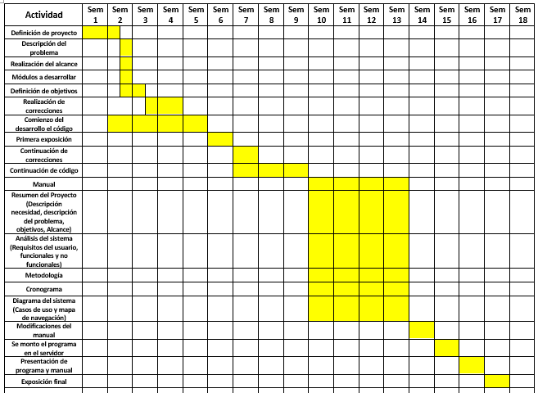

Ilustración Cronograma

## Diagramas del sistema

### Diagrama de casos de uso

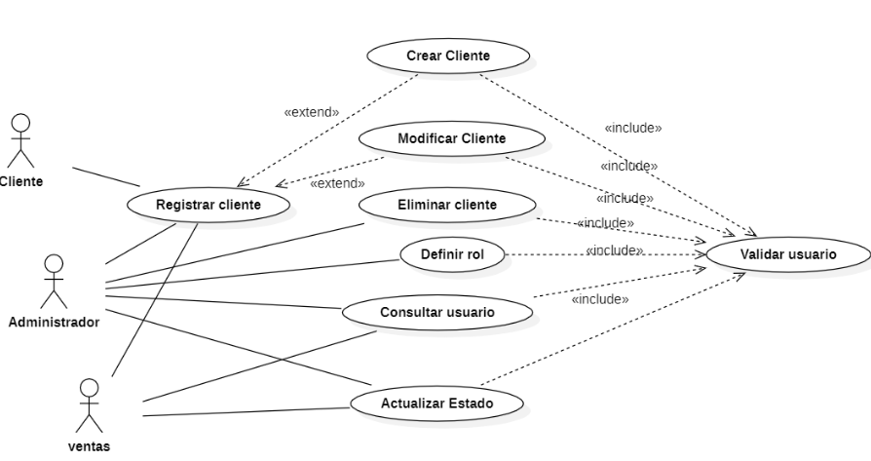

Ilustración Caso de uso: registrar cliente

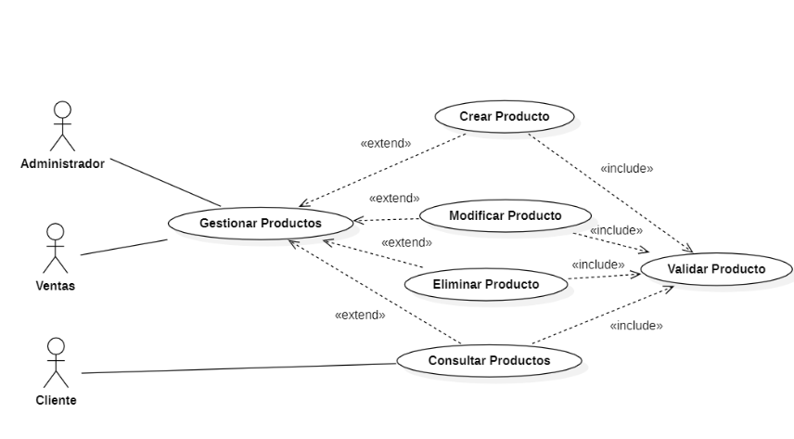

Ilustración Caso de uso: gestionar productos

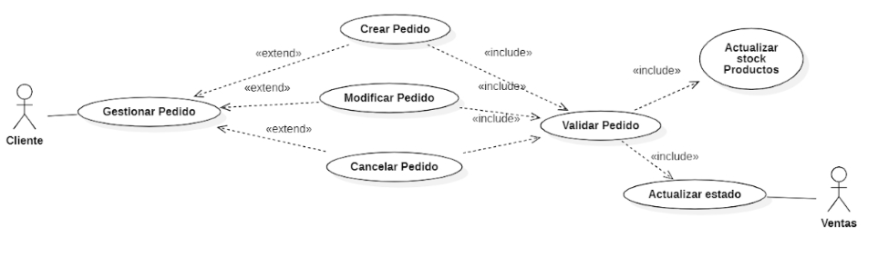

Ilustración Caso de uso: gestionar Pedido

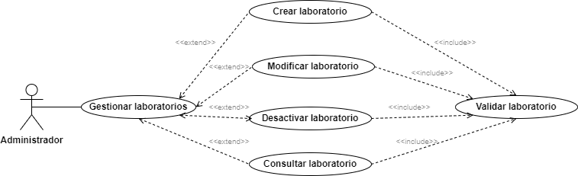

Ilustración Caso de uso: Gestionar laboratorios

### Descripción general de actores

**Administrador:** El dueño de la droguería y su asistente

**Ventas:** Cualquier persona que trabaje para la droguería Naturantioquia que se encuentre registrada en el sistema “Sistema de información para Naturantioquia”

**Cliente:** Cualquier persona que adquiera un producto o servicio de la droguería

### Documentación de casos de uso

Tabla Diccionario: gestionar productos

|  |  |
| --- | --- |
| **Nombre** | Gestionar productos |
| **Dependencias** | No hay |
| **Descripción** | Los productos se gestionarán de la siguiente manera:  El vendedor, administrador o cliente se conecta al sistema  Si el usuario es cliente  El sistema lista los productos guardados  Si el usuario selecciona un producto  el sistema deberá llenar los campos del formulario con la información almacenada del producto  si el usuario es vendedor o administrador  El sistema lista los productos guardados  Si el usuario selecciona un producto  el sistema deberá llenar los campos del formulario con la información almacenada del producto  Si digita el código del producto  El sistema valida la existencia del producto  Si existe, se llenan los campos del formulario con la información del producto  si se realizan cambios en la información del producto  el sistema actualiza el producto en la base de datos |
| **Actores** | Administrador, vendedor |
| **Precondición** |  |
| **Postcondición** | Se valida la información ingresada y el producto se almacena en el sistema. |
| **Excepciones** | Si el producto no existe el sistema mostrará un mensaje de no existencia y se da la posibilidad de crear el producto. |
| **Rendimiento** | 2 segundos por acción. |
| **Frec esperada** | 5 veces por día |
| **Importancia** | Alta |
| **Urgencia** | Inmediata |

Tabla Diccionario: gestionar laboratorios

|  |  |
| --- | --- |
| **Nombre** | Gestionar laboratorios |
| **Dependencias** | No hay |
| **Descripcion** | Los laboratorios se gestionarán de la siguiente manera:  El administrador ingresa al sistema  El sistema lista los laboratorios almacenados  Si el administrador selecciona un laboratorio  El sistema debe llenar los campos del formulario con la información del laboratorio  Si se realizan cambios en la información del laboratorio  El sistema actualiza la información en la base de datos |
| **Actores** | Administrador |
| **Precondición** | No hay |
| **Postcondición** | El sistema debe validar que la información ingresada sea válida y almacenar la información |
| **Excepciones** | Si el laboratorio no existe el sistema mostrará un mensaje de no existencia y se da la posibilidad de crear el laboratorio. |
| **Rendimiento** | 2 segundos por acción |
| **Frec esperada** | 1 vez por semana |
| **Importancia** | Alta |
| **Urgencia** | Inmediata |

Tabla Diccionario: gestionar pedido

|  |  |
| --- | --- |
| **Nombre** | Gestionar pedido |
| **Dependencias** | No hay |
| **Descripcion** | Los pedidos se gestionarán de la siguiente manera:  El cliente ingresa al sistema  El sistema lista los pedidos  El cliente selecciona un pedido  El sistema le muestra la información del pedido  Si el cliente hace modificaciones  El sistema almacena las modificaciones |
| **Actores** | Cliente, ventas |
| **Precondición** | Registrar cliente |
| **Postcondición** | Se valida la información ingresada, se actualiza el stock y se actualiza el estado |
| **Excepciones** | Si el pedido no existe, se mostrará un mensaje de no existencia y se permitirá registrar un pedido nuevo |
| **Rendimiento** | 2 segundos por acción |
| **Frec esperada** | 5 veces por día |
| **Importancia** | Alta |
| **Urgencia** | Inmediata |

Tabla Diccionario: registrar cliente

|  |  |
| --- | --- |
| **Nombre** | Registrar cliente |
| **Dependencias** | no hay |
| **Descripcion** | Los clientes se registrarán siguiendo los pasos:  El usuario ingresa al sistema  Si el usuario es cliente  Si existe el sistema le permite hacer modificaciones  El sistema actualiza la información del cliente  Si el usuario es administrador o vendedor  El sistema lista los clientes almacenados  El usuario selecciona el cliente deseado  Si el cliente existe  El sistema llena la información del cliente  Si el usuario modifica la información  El sistema debe actualizar la información ingresada previamente |
| **Actores** | Cliente, administrador, vendedor |
| **Precondición** | no hay |
| **Postcondición** | Validar usuario |
| **Excepciones** | Si el pedido no existe, se mostrará un mensaje de no existencia y se permitirá registrar un cliente nuevo |
| **Rendimiento** | 2 segundos por acción |
| **Frec esperada** | 3 veces por semana |
| **Importancia** | alta |
| **Urgencia** | Inmediata |

Tabla Diccionario: desactivar cliente

|  |  |
| --- | --- |
| **Nombre** | Desactivar cliente |
| **Dependencias** | crear cliente |
| **Descripcion** | El sistema permitirá eliminar un cliente siguiendo los pasos:  El administrador ingresa al sistema  El sistema lista los clientes existentes  Si administrador selecciona un cliente  Si el cliente existe  El sistema elimina el cliente seleccionado |
| **Actores** | administrador |
| **Precondición** | no hay |
| **Postcondición** | validar cliente |
| **Excepciones** | Si el cliente no existe el sistema deberá mostrar un mensaje de no existencia de cliente |
| **Rendimiento** | 1 seg por acción |
| **Frec esperada** | 1 vez por mes |
| **Importancia** | Media |
| **Urgencia** | Inmediata |

## Diagrama de clases

### Diagrama de secuencia

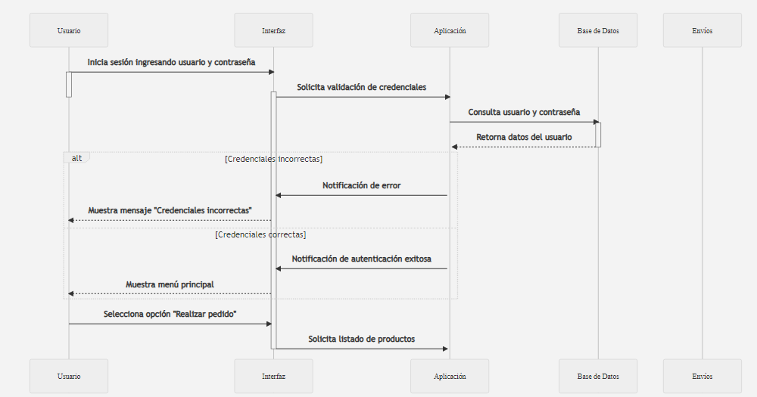

Ilustración Diagrama de secuencia1

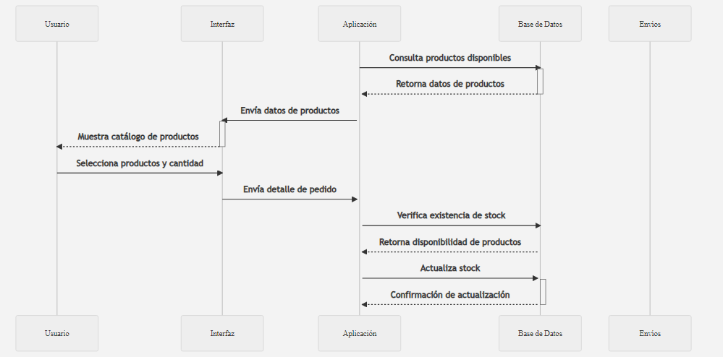

Ilustración Diagrama de secuencia 2

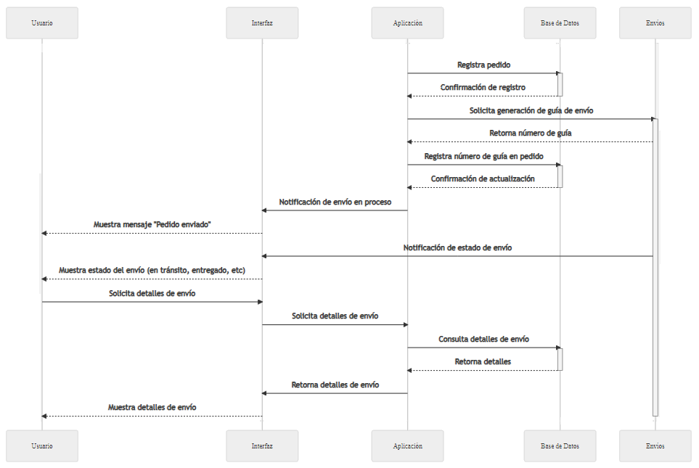

Ilustración Diagrama de secuencia 3

### Diagrama de estados

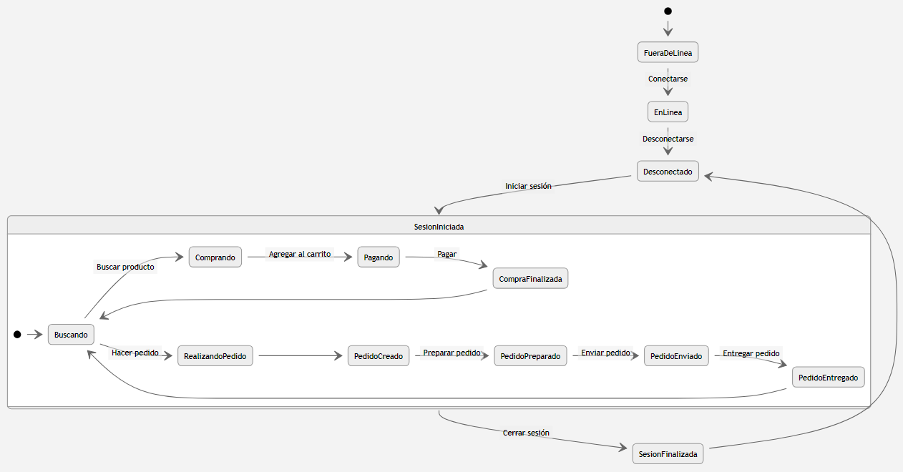

Ilustración Diagrama de estados

### Construcción del mapa de navegación

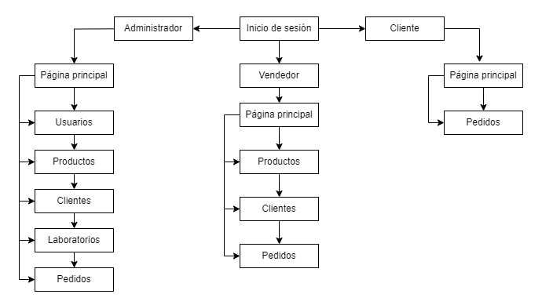

Ilustración Mapa de navegación

## Diseño del sistema

## Diagrama entidad relación

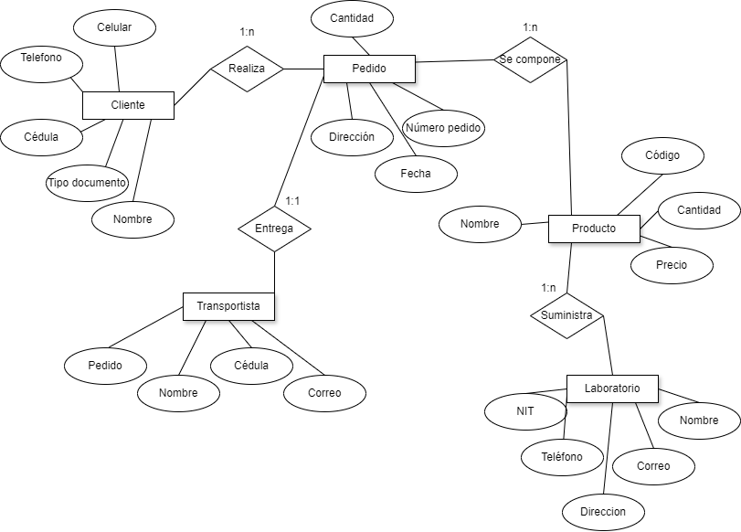

Ilustración Diagrama entidad relación

## Diagrama de contexto

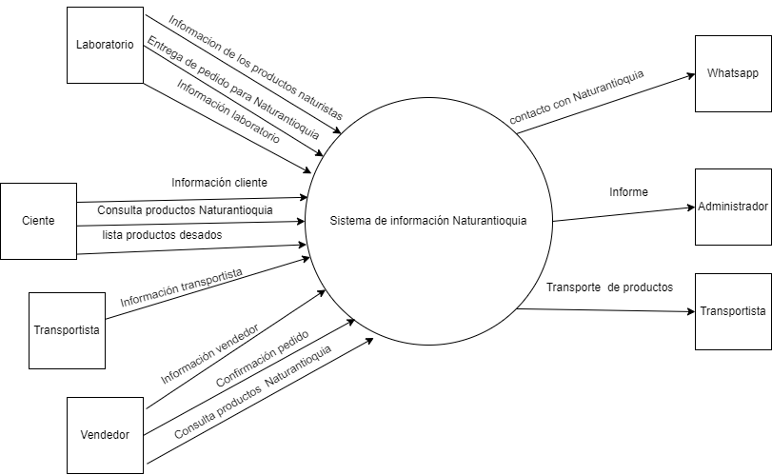

Ilustración Diagrama de contexto

## Diagrama de actividades

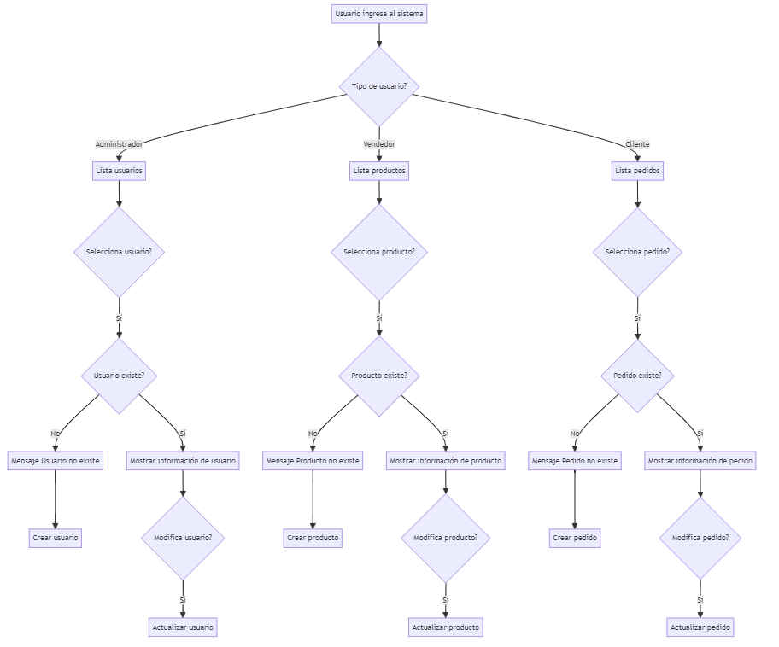

Ilustración Diagrama de actividades

## Diseño global

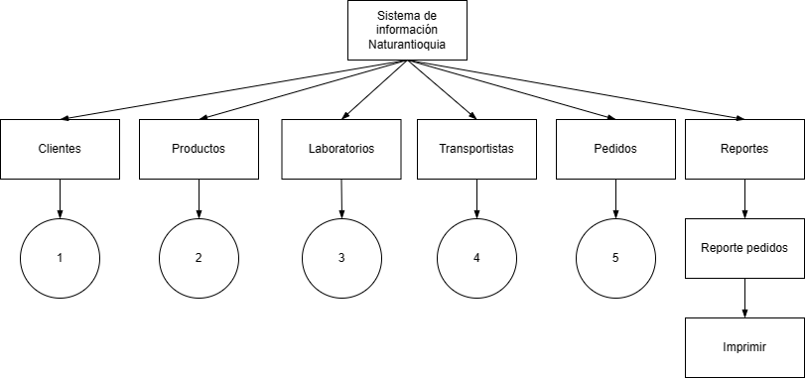

Ilustración Diseño global

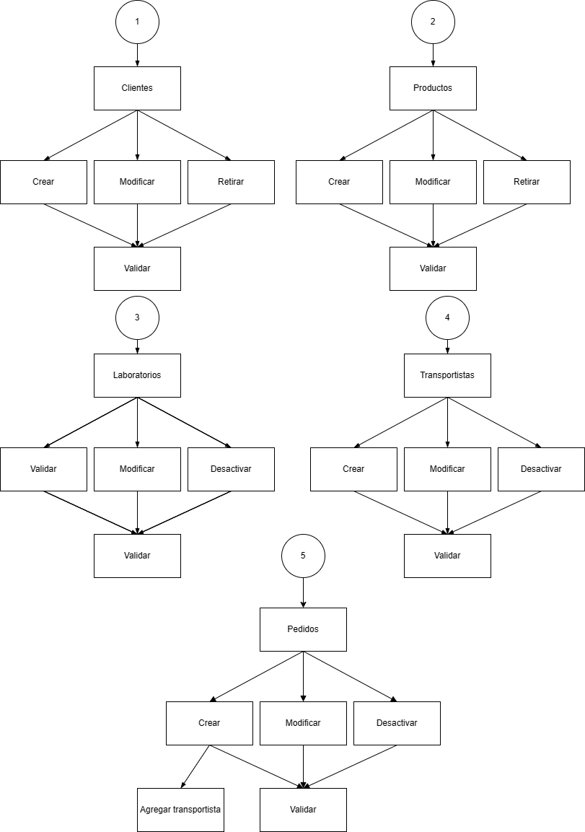

Ilustración Diseño global